Fecha: 20 de marzo de 2014

Boletín de prensa Nº 987

31 DE MARZO VENCE PLAZO PARA PAGO DEL GRAVAMEN DE VALORIZACIÓN

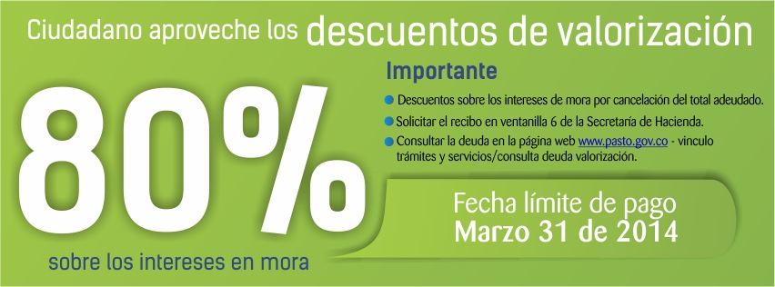

El próximo lunes 31 de marzo vence el plazo para los propietarios con predios que están en mora en el pago del gravamen de valorización con el 80 por ciento de descuento sobre los intereses. Martha Lucia Castro López, Profesional Universitaria de la Secretaría de Infraestructura y Valorización Municipal invitó a los contribuyentes a acogerse al beneficio que fue aprobado por el Concejo de Pasto, mediante el acuerdo 048 del 2013, en el cual autorizan hacer un descuento escalonado sobre los intereses de mora.

Según la profesional, para conocer el estado de las deudas del gravamen pueden consultarse con el número del predial y el número de cédula sin espacios, ni puntos, a través de la página www.pasto.gov.co en el link: trámites y servicios – consultas deuda valorización. “Si no aparece el registro es porque los propietarios de inmuebles se encuentran a paz y salvo”, manifestó la funcionaria.

Para la impresión del recibo con descuento deben acercarse a la ventanilla Nº 6 de la Secretaría de Hacienda, en las instalaciones de la Antigua Caja Agraria y luego pasar a la caja Nº 1 donde se cancela el valor. “En este momento estamos trabajando para hacer acuerdos con entidades bancarias, por ahora se recibe el pago en la Secretaría de Hacienda”, precisó la profesional,

Después del 31 de marzo, los propietarios de predios con deuda morosa en el gravamen de valorización podrán acceder a otro descuento. Del 1 de abril al 30 de mayo, la reducción es del 70 por ciento y del 1 de junio al 30 del mismo mes, es del 60%. “Es importante que los propietarios conozcan que existen dos tipos de deudores: los que se encuentran en cobro pre-jurídico, es decir, proyectos que se ejecutaron del 2009 a la fecha si no cancelan o no realizan abonos pasan a cobro coactivo. En segundo lugar, los deudores de proyectos del 2009 y años anteriores se encuentran en cobro coactivo y por lo tanto se iniciarán otras medidas”, informó Martha Castro.
En este momento la dependencia tiene una cartera morosa por valor de $1.700 millones de pesos y el propósito de la Alcaldía es recaudar los recursos para invertir en proyectos de interés público.

Contacto: Martha Lucía Castro, profesional Secretaría de Infraestructura. Celular: 3007779077

ENTREGAN ESCRITURAS A 263 FAMILIAS DEL PROYECTO SAN SEBASTIÁN

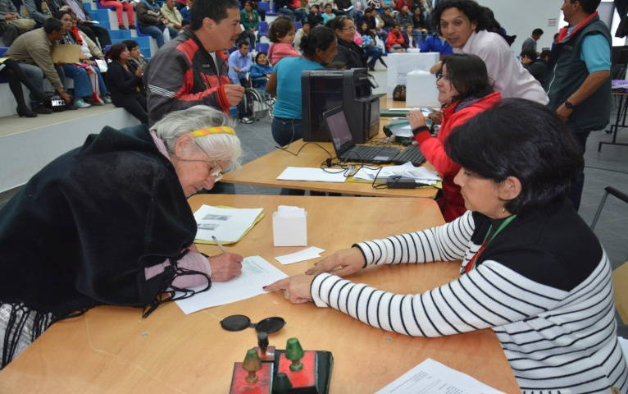

Con la presencia de delegados del Ministerio de Vivienda, Ciudad y Territorio; funcionarios de Invipasto de la Administración Local y Personería Municipal, se llevó a cabo el sorteo de 263 viviendas de la urbanización Conjunto Residencial San Sebastián. La representante del ministerio, Luz Marina Rodríguez Martínez, indicó que las familias beneficiadas podrán ocupar sus apartamentos sin ningún inconveniente ya que se encuentran 100% terminados y agregó que el proceso de escrituración durará entre 45 y 60 días.

Las familias beneficiadas hacen parte de la Red Unidos, desplazadas por la violencia y afectadas por desastres naturales en el municipio de Pasto. La representante del Minvivienda aclaró que la selección de las personas se hace a través del Departamento para la Prosperidad Social DPS. “Estamos priorizando a las comunidades más humildes para hacer realidad el sueño de tener casa propia”.

Por su parte Nathaly Ruales de 35 años de edad, madre de una niña y cabeza de hogar, fue beneficiada con una vivienda gratuita. “Agradezco al Gobierno Nacional y la Alcaldía de Pasto por la entrega de mi nueva casa ya que no tendré que pagar más arriendo”.

Contacto: Director INVIPASTO, Mario Enríquez Chenas. Celular: 3122572339

ALCALDÍA RINDE HOMENAJE PÓSTUMO A PATRULLERO EDILMER MUÑOZ ORTIZ

Durante las exequias del Patrullero de la Policía Edilmer Muñoz Ortiz que se cumplieron en la Catedral, presididas por el Obispo de Pasto, Monseñor Enrique Prado Bolaños, el Alcalde (e) Rodrigo Yepes Sevilla rindió en nombre de la administración local y de los habitantes del municipio, un sentido homenaje al uniformado y exclamó sus más sinceras condolencias a sus padres, hermanos, esposa, hija y demás familiares.

El alcalde (e) manifestó que por este acto de violencia, la ciudad se encuentra triste y cansada. “Que Dios les dé la fuerza suficiente a toda la familia del Patrullero para afrontar este dolor y como ciudadanía expresamos el rechazo por estas situaciones. No entendemos cómo se habla de paz en medio de la violencia, confiamos en la justicia colombiana y esperamos que pronto se dé con el paradero de los responsables”, precisó Yepes Sevilla,

El Patrullero de 27 años de edad estuvo prestando 7 años de servicio en la Policía, donde obtuvo 26 felicitaciones. En Tumaco llevaba tres años en el programa de Consolidación de la Dirección de Carabineros de la Policía Nacional.

ENCUENTRO CIUDADANO POR EL DÍA MUNDIAL DEL AGUA

Este viernes 21 de marzo en el auditorio Jesús de Nazareth de la Universidad Mariana a partir de las 8:00 de la mañana, se celebrará el Día Mundial del Agua con el lema: "Agua y Energía", un encuentro ciudadano para mejorar el acceso, la eficiencia y la sostenibilidad del agua y la energía.
La secretaria de Gestión Ambiental, Miriam Herrera Romo, informó que la entrada al encuentro es libre y tiene como propósito la reflexión sobre la interrelación entre agua y energía, y la necesidad de un aprovechamiento efectivo y racional de ambos recursos, así como generar conciencia pública a través de conferencias relacionadas con la conservación y desarrollo de los recursos hídricos.

El evento se realiza en alianza ambiental conformada por: Universidad Mariana, la Alcaldía de Pasto, Secretaría de Gestión Ambiental, Red Municipal de Acueductos Comunitarios de Pasto, Ministerio de Vivienda, Ciudad y Territorio, Corponariño, Gobernación de Nariño, Plan Departamental de Aguas e Instituto Departamental de Salud.

Contacto: Secretaria de Gestión Ambiental, Miriam Herrera Romo. Celular: 3117146594

FORTALECERÁN TURISMO DE CATAMBUCO CON PAVIMENTACIÓN DE VÍA

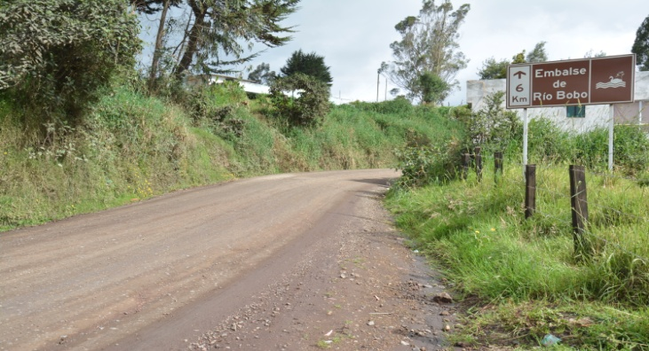

Más de 6.000 millones de pesos que hacen parte del Sistema General de Regalías y de la Alcaldía de Pasto, se invertirán en la pavimentación de 3 kilómetros de vía, 14 kilómetros de afirmado y 800 metros de placa huella para la carretera que conduce hacia el corregimiento de Catambuco hasta la vereda Cruz de Amarillo. Las obras iniciarán a mediados de junio una vez se tenga adjudicado el proyecto.

El subsecretario de Infraestructura Rural, Wilson Armando Realpe Benavides, explicó que con los mismos recursos se mejorarán las vías de las veredas: Santander, Santa Rosalía, El Palmar, Las Palmas, Piedras, Arrayanes, Tamborcillo y Agualongo del municipio de Tangua. Los trabajos contemplan además las obras de muros, drenajes y demás labores que establecen estos proyectos civiles.

El presidente de la Junta de Acción Comunal de la vereda Cruz de Amarillo, Carlos Armando Paredes, manifestó que con la pavimentación de la vía se fortalecerá el turismo hacia la región. “Este sector ha sido muy abandonado por administraciones pasadas, pero el alcalde Harold Guerrero López ha cumplido”, señaló el líder.

Contacto: Subsecretario de Infraestructura Rural, Wilson Realpe Benavides. Celular: 3104173950

CONFORMAN MESA PARA POBLACIÓN BENEFICIADA CON VIVIENDA GRATUITA

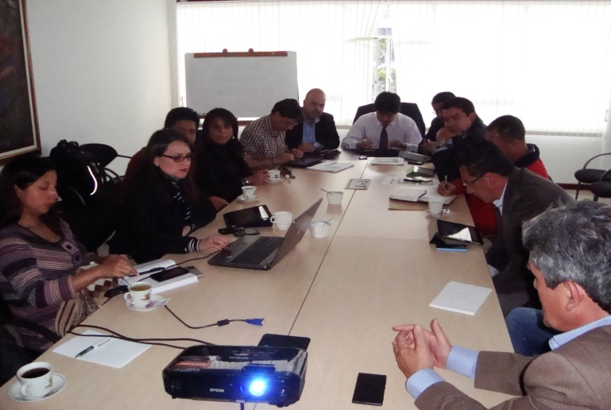
Con la presencia de representantes del Ministerio de Vivienda, Ciudad y Territorio, y del Departamento para la Prosperidad Social DPS, se conformó la Mesa Territorial encargada de brindar acompañamiento social a los proyectos de vivienda gratuita que se ejecutan en el Municipio de Pasto. El asesor del Despacho del Viceministerio de Vivienda, Ricardo Ramírez, resaltó la importancia de esta mesa, que estará liderada por INVIPASTO y manifestó que será un espacio que articulará las entidades locales y nacionales para canalizar la oferta de servicio que llegará a las familias.

Por su parte el Alcalde (e) Rodrigo Yepes Sevilla, enfatizó que la política de vivienda no se limita a la construcción de los edificios y a su adjudicación. “Estamos trabajando para atender todas las dimensiones, en el tema social, la convivencia, atención a la primera infancia, servicios públicos, educación, empleo; de modo que podamos hacer un proyecto exitoso en el que se construye comunidad”.

Además del equipo de la Administración Local, la mesa territorial quedó integrada por representantes del Departamento para la Prosperidad Social DPS, Agencia Nacional para la Superación de la Pobreza Extrema ANSPE, Unidad de Víctimas, Instituto Colombiano de Bienestar Familiar ICBF y Servicio Nacional de Aprendizaje SENA.

Contacto: Director INVIPASTO, Mario Enríquez Chenas. Celular: 3122572339

AVANTE SETP ENTIDAD COMPROMETIDA CON EL MEDIO AMBIENTE

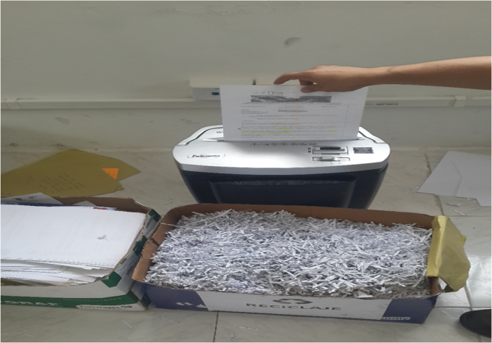

En cumplimiento de la política ambiental, con el fin de implementar buenas prácticas y adoptar tecnologías limpias que minimicen los efectos negativos en el medio ambiente, Avante SETP inició el proceso de reciclaje de papel usado para ser transformado en nuevos productos de papel aplicando así criterios de eco eficiencia.

Con este objeto la entidad suscribió un convenio con Verdeen S.A.S., empresa que presta servicios de gestión integral ambiental en el país. “Por cada 45 kilogramos de papel usado entregado, la entidad recibirá una resma de papel reciclado”, explicó Wilson Calderón, ingeniero ambiental de Avante. “Además del ahorro en insumos el ecosistema ahorrará alrededor de 17 árboles adultos, 2,5 metros cúbicos de agua y 4100 kilovatios/hora de energía por cada tonelada de papel”, expuso el profesional.

En Colombia solamente el 6% de las 28 mil toneladas de residuos generados a diario son reincorporadas al ciclo productivo. Con esta medida Avante pretende contribuir a acrecentar este porcentaje y ratifica su compromiso con el medio ambiente en todos sus campos de acción.

Contacto: Gerente AVANTE SETP Jorge Hernando Cote Ante. Celular: 3148325653

OPORTUNIDADES DIGITALES SE TOMAN A PASTO LOS DÍAS 25 Y 26 DE MARZO

Con presencia de representantes de Microsoft, la Corporación Conexión Colombia y con el respaldo de la Alcaldía Municipal de Pasto a través de la Gestora Social Patricia Mazuera del Hierro y ParqueSoft Pasto como socio local y ejecutor de iniciativas de inclusión laboral y digital; se cumplirá en la capital de Nariño dos eventos para el fortalecimiento digital y desarrollo del territorio.

El primero será el martes 25 de marzo en el Hotel Cuellar’s de las 4:30 a 6:30 de la tarde donde se llevara a cabo el lanzamiento del proyecto POETA YouthSpark “La Chispa Joven”, una iniciativa de la Organización de los Estados Americanos (OEA), Trust for the Americas, financiado por Microsoft y que busca que 300 mujeres sean partícipes de procesos de formación integral mediante la capacitación en desarrollo para aplicaciones de dispositivos móviles, diseño gráfico, creación de páginas web, además de la preparación para el mundo del empleo y emprendimiento.

Por otra parte, el miércoles 26 de marzo en el Hotel Cuellar’s de 7:30 de la mañana a 12:30 del mediodía, se desarrollará el evento "Día de la Tecnología para el Sector Social", un reconocimiento a la gestión social que desempeñan las ONG, Fundaciones o Entidades sin ánimo de lucro en beneficio de las comunidades. Durante la jornada se recibirá la donación de software, acción que permitirá desarrollar la capacidad tecnológica de las entidades ofreciendo herramientas para ser más competitivas y optimizar los recursos en términos de eficiencia y eficacia.

Contacto: Líder comunicaciones Parque Soft, Alejandra Cabrera Moncayo. Teléfono: 7310618

CAMPAÑA PARA RECUPERAR ESPACIO PÚBLICO Y MEJORAR MOVILIDAD

Las secretarías de Tránsito y Transporte, Gobierno, la Dirección de Espacio Público, el programa Cambio Cultural con el apoyo de la Policía Metropolitana, iniciarán una campaña de recuperación de las zonas públicas con el propósito de brindar a peatones y residentes de diferentes puntos de la ciudad, entornos agradables.

El Secretario de Tránsito Guillermo Villota Gómez, manifestó que el primer sector a intervenir será la calle 12 entre carreras 4 y 16 conocida como salida al sur, sector aledaño al barrio Chapal. “En compañía de las secretarías se realizó una visita al lugar para hacer un diagnóstico y diseñar la estrategia que se pondrá en marcha en próximos días”, precisó el funcionario.

La idea es concientizar a los peatones, conductores, comerciantes y residentes, de la importancia de respetar las vías por donde transita cada ciudadano, al igual que las ciclo rutas y cebras que en la mayoría de las veces no se usan por los habitantes.

Contacto: Secretario de Tránsito y Transporte, Guillermo Villota Gómez. Celular: 3175010861

SOCIALIZAN OFERTAS FINACIERA Y EDUCATIVA EN CONSEJO DE DESARROLLO RURAL

En la última reunión del Consejo Municipal de Desarrollo Rural, el Banco Agrario e instituciones de educación superior como la Universidad de Nariño Virtual y la Cooperativa de Colombia, compartieron con los representantes de los gremios su oferta educativa estructurada sobre las necesidades de los habitantes del sector rural, con unas condiciones que facilita el acceso.

El director de la Universidad de Nariño Virtual, Carlos Guasmayán, manifestó que este es un proceso novedoso, donde la universidad piensa cómo llegar a los estudiantes con programas dirigidos a formar emprendedores y empresarios de empresas productivas de la agroindustria alimentaria, en las cadenas de lácteos, frutas y verduras y cárnicos.

Los representantes del Banco Agrario indicaron su portafolio de productos y servicios para el sector rural y las condiciones favorables que tienen frente a la banca comercial. Entre las estadísticas se destacó el sector de la ganadería como el que más utiliza los servicios de esta entidad financiera.

Contacto: Secretario de Agricultura, Jairo Rebolledo Rengifo. Celular: 3006020282

ACTUALIZAN A FUNCIONARIOS EN PROCESO MIGRATORIO

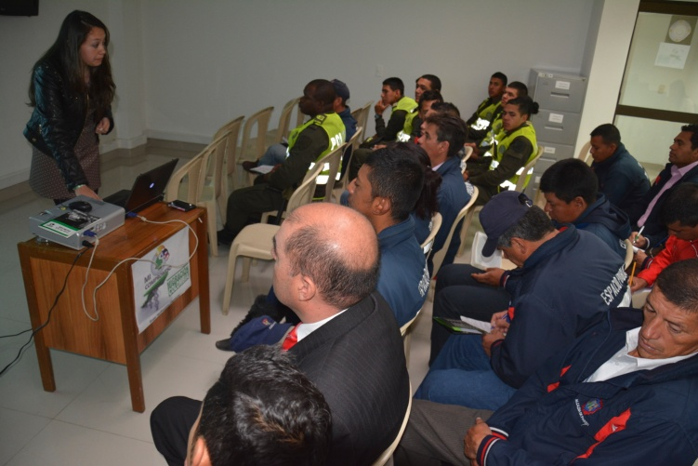
Funcionarios de la Dirección de Espacio Público de la Alcaldía de Pasto y Policía de Turismo, se capacitaron con expertos de Migración Colombia en la normatividad vigente que establece los derechos de los extranjeros para ejercer actividades comerciales en el territorio nacional. Durante la jornada también se abordó temas como: documentos para ingreso al país de ciudadanos extranjeros, trámites para salida de menores de edad, entre otros.

El director de Espacio Público, Álvaro Ramos Pantoja, manifestó que la actividad fue productiva ya que se dio a conocer la ruta para tratar los casos de extranjeros que se encuentran ilegales en Colombia, así como las leyes y documentos para la permanencia en el país. El funcionario agregó que actualmente se encuentra vigente un Estatuto Migratorio de Permanencia entre Colombia y Ecuador para que ciudadanos del vecino país realicen ciertas actividades laborales.

Contacto: Director de Espacio Público, Álvaro Ramos Pantoja. Celular: 3155817981

SEMINARIO PARA CONVERTIR ESTADOS FINANCIEROS A NORMAS INTERNACIONALES DE INFORMACIÓN FINANCIERA

Durante los años 2010 a 2013, el Gobierno Nacional ha expedido los decretos reglamentarios por medio de los cuales se adoptan en Colombia las normas internacionales de información financiera tanto plenas como pymes. Es así, como a partir del año 2014 todas las empresas en Colombia deben estar llevando a cabo su proyecto de implementación de las Normas Internacionales de Información Financiera NIIF.

La directora de Fenalco Seccional Nariño, Eugenia Zarama Carvajal, invita al Seminario Taller sobre Normas Internacionales de Información Financiera NIIF, que se llevará a cabo este martes 25 y miércoles 26 de marzo en el Hotel Cuellar´s, a partir de las 8:00 de la mañana, con el experto internacional Nestor Jiménez Jaimes, quien dará a conocer en forma detallada y mediante un ejemplo práctico, la forma como las empresas deben convertir su balance inicial de normas contables colombianas a los estándares internacionales de información financiera, tanto a las NIIF plenas como a las NIIF Pymes.

Contacto: Directora Fenalco Seccional Nariño, Eugenia Zarama Carvajal. Teléfono: 7299110

CANITAS BAILABLES

Con el ánimo de contribuir a la promoción, protección de los derechos, participación social de las personas mayores, fomentar su autonomía, autogestión y asociatividad, Pasto Deporte y la Secretaría de Bienestar Social llevarán a cabo el viernes 28 de marzo a las 2:00 de la tarde en el club Cresemillas, el primer evento denominado ‘Canitas bailables’, donde se realizará una viejoteca amenizada con papayera y música en vivo. El evento está abierto para todas las personas que pertenezcan a los grupos Adulto Mayor del Municipio de Pasto, la entrada será completamente gratuita.

Contacto: Directora Pasto Deporte, Claudia Marcela Cano Rodríguez. Celular: 3117004429

INVITAN A TALLER SOBRE DERECHOS HUMANOS

La Defensoría del Pueblo y la Escuela Normal Superior de Pasto llevarán a cabo este viernes 21de marzo, la jornada académica denominada ‘Formación para la acción en derechos humanos y educación para la paz’ dirigido a estudiantes, docentes y directivos de la institución. La jornada que inicia desde las 5:00 de la tarde hasta las 8:00 de la noche, en la sala de conferencias del establecimiento, se abordará el tema ‘Clasificación de los Derechos Constitucionales’ a cargo del docente Nazareno Gustín.
INTERCOLEGIADOS SUPÉRATE 2014

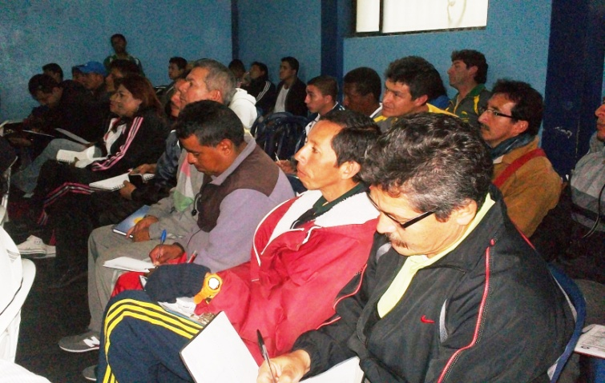

Con la presencia de 43 delegados (docentes de educación física y rectores) de instituciones educativas, colegios y fundaciones que trabajan con personas con discapacidad, se cumplió la reunión informativa de los Juegos Intercolegiados Supérate 2014, que en su fase municipal se llevará a cabo por Pasto Deporte.

Durante el encuentro, Eduardo Narváez funcionario de Pasto Deporte, dio respuesta a una serie de interrogantes que tenían los profesores con el fin de dar claridad sobre el evento y recordó que el instituto deportivo asesorará a los participantes en el proceso de inscripción en la plataforma web de Coldeportes. La fecha de inauguración del certamen se dará a conocer posteriormente.

Contacto: Directora Pasto Deporte, Claudia Marcela Cano Rodríguez. Celular: 3117004429

ASAMBLEA DE ACCIONISTAS TERMINAL DE TRANSPORTES DE PASTO S.A

El gerente de la Terminal de Transportes Terrestre de Pasto, Fabio Zarama Bastidas, informa a todo los accionistas de la sociedad Terminal de Transportes de Pasto S.A, que debido a situaciones de orden logístico y para garantizar la seguridad y comodidad de los asistentes, la asamblea general ordinaria de accionistas se llevará a cabo en el Club Colombia el lunes 31 de marzo de a partir de las 2:00 de la tarde. Cualquier inquietud al respecto comunicarse a los teléfonos de la entidad.

Contacto: Gerente Terminal de Transportes Terrestre, Fabio Zarama Bastidas. Celular: 3005756959

Pasto Transformación Productiva

María Paula Chavarriaga Rosero

Jefe Oficina de Comunicación Social
Alcaldía de Pasto

